ČESKÁ ASTRONOMICKÁ SPOLEČNOST
sekretariát: Astronomický ústav AV ČR, v. v. i., Fričova 298, 251 65 Ondřejov
tel. 775 388 400, info@astro.cz


ASTRONOMICKÝ ÚSTAV AV ČR, v. v. i.

Fričova 298, 251 65 Ondřejov

Tiskové prohlášení České astronomické společnosti a Astronomického ústavu AV ČR
číslo 193 ze 6. 11. 2013

Cesta olympijské pochodně se tentokrát protáhne i do vesmíru

Olympijské hry jsou již hodně starou tradicí. V dřívějších dobách v jejich průběhu dokonce i utichaly války. Stejně tak je hezkou tradicí to, co zahájení her předchází, a sice turné zapálené olympijské pochodně různými kraji. Rusko, na jehož území budou v únoru 2014 zahájeny XXII. zimní olympijské hry, v tomto ohledu rozhodně není troškařem a olympijskou pochodeň se rozhodlo poslat na Mezinárodní kosmickou stanici (ISS). Stane se tak ve čtvrtek 7. listopadu.

V těchto dnech vykonává trojice kosmonautů zahrnující občany Ruska, USA a Japonska na kosmodromu Bajkonur v Kazachstánu finální přípravy na svůj start k Mezinárodní kosmické stanici na palubě ruské lodi Sojuz, což je v současné době jediné vesmírné plavidlo dopravující na mezinárodní komplex lidské posádky. Jinak rutinní dlouhodobá mise velitele lodi Michaila Tjurina a jeho kolegů Ricka Mastracchia a Kojčiho Wakaty však bude v jistém ohledu výjimečná – když se nějakých šest hodin po startu, jenž je stanoven na čtvrtek 7. listopadu v 05:14 ráno našeho času z Gagarinovy rampy, připojí ke kosmické stanici, přenesou na její palubu olympijskou pochodeň
pro hry v Soči, které mají být zahájeny přesně o tři měsíce později.
Stejně jako i v různých destinacích na Zemi, ani na kosmické stanici se pochodeň dlouho nezdrží – po symbolickém předání mezi kosmonauty se 11. listopadu vrátí na Zemi v jiné lodi Sojuz společně s jinou posádkou, která uzavře 5,5měsíční pobyt na ISS. Pochodeň tak stráví na kosmické stanici čtyři dny, během kterých bude dle Ruska účinkovat v živých TV přenosech z paluby orbitální stanice.
Ale jsme ve vesmíru, tak trošku stylově – v sobotu 9. listopadu je v plánu výstup dvou ruských kosmonautů ve skafandrech ze stanice a předání pochodně zde! „Naším záměrem je, aby to vypadalo úchvatně, rádi bychom předvedli olympijskou pochodeň ve vesmíru“, říká plánovaný účastník výstupu Oleg Kotov, který je již na palubě kosmické stanice. „Zkrátka to uděláme ve velkém stylu. Miliony lidí to budou moci sledovat živě v televizi. Uvidí kosmickou stanici a nás, jak pracujeme během kosmických výstupů. Ale chystáme i pár překvapení.“
Samozřejmě však kosmickou misi nemůže absolvovat zapálená pochodeň, jak je tomu na Zemi. Během kosmického výstupu do vakua by nehořela, a kdyby hořela uvnitř kosmické lodě či stanice, přímo by ohrožovala životy kosmonautů. Uvnitř kosmických plavidel se požár dostává pod kontrolu velmi stěží. Své by o tom mohla vyprávět jedna z posádek stanice Mir, která stanici a své životy zachránila jen tak tak. Posádku první lodi Apollo, která o dva roky později dostala Američany na Měsíc, požár dokonce během předstartovního testu zabil. Tjurin, s nímž se roku 2010 mohli setkat návštěvníci kongresu IAC v Praze, tak do své lodi přibalí nezapálenou napodobeninu olympijské pochodně. Pochodeň také ruští technici obohatili o bezpečnostní kroužek, aby kosmonautům během sobotního výstupu neuletěla pryč, jak se již nejednou stalo s jinými předměty, které pak dokonce ohrožovaly kosmickou stanici.

Nebude to však poprvé, kdy olympijská pochodeň poletí do kosmu – pochodně před OH 1996 v Atlantě a 2000 v Sydney letěly na oběžnou dráhu americkými raketoplány.

Mezinárodní vesmírná stanice

Když už hovoříme o komplexu ISS, blíží se jedno zajímavé výročí – 20. listopadu uplyne 15 let od vypuštění prvního modulu tohoto kosmického monstra. Monstrum je možná trošku ošklivý, leč výstižný výraz. Na oběžné dráze ve výšce přes 400 kilometrů nad povrchem Země proletí každý den 16krát nad našimi hlavami téměř 450tunový kolos, jehož celková rozloha si v ničem nezadá s fotbalovým hřištěm. Je to ta největší a také nejdéle obydlená základna mimo tento svět. Mezinárodní posádky složené z amerických, ruských, kanadských, evropských a japonských astronautů se na její palubě střídají od podzimu 2000. V současnosti na ISS najdeme šestičlenné posádky, které zde tráví bezmála půl roku. Celkem třináct obyvatelných modulů nabízí posádce komfort větší než veliký dům s pěti ložnicemi. A to přibudou ještě další sekce! Americké solární panely o rozpětí přes 70 metrů vyrábí množství elektrického proudu jako menší elektrárna.
K čemu nám ale je stanice za řádově stovky miliard USD? Kosmickým agenturám slouží k výzkumům, které připraví lidstvo na expanzi například na Mars. Pokusnými subjekty jsou sami astronauti, kteří na sobě sledují působení dlouhodobého kosmického letu (řídnutí kostí, ochabnutí svalstva, zhoršení zraku, dopad kosmické radiace, srdeční potíže, problémy s páteří) a odborníci na Zemi zkoumají, jak se s tímto vypořádat. V neposlední řadě posádka stanice sleduje vliv kosmického letu na ryby (třeba se jejich chovem a konzumací bude živit posádka letu na Mars), sleduje Zemi a objevuje nové technologie využitelné k budoucím kosmickým misím.
Ač se to nezdá, ISS přináší mnohé novinky pro zlepšení života obyčejných lidí. Z technologií Mezinárodní kosmické stanice byl odvozen třeba neurochirurgický robot, robot pro diagnostiku a léčbu rakoviny prsu. Posádka stanice pomáhá hledat lék na rakovinu, AIDS. A to nemluvíme o tom, že lékařské postupy pro zkvalitnění života astronautů v kosmu mohou pomoci léčit pacienty
s různými chorobami v nemocnicích na Zemi.
Lidé na ISS pomáhají z výšky se studiem Země, monitorováním přírodních katastrof a hurikánů. Technologické pokusy ve stavu beztíže, který na stanici panuje, také přinášejí nový materiál,
slibující mosty a budovy odolnější proti zemětřesením.
Jednou z pěti partnerských organizací, které vybudovaly a nyní provozují stanici, je i Evropská kosmická agentura, jejímž členem je již přes pět let také ČR.

Doporučené odkazy:
1) Mezinárodní vesmírná stanice na české wikipedii: http://cs.wikipedia.org/wiki/Mezinárodní_vesmírná_stanice
2) Mezinárodní vesmírná stanice na Malé encyklopedii kosmonautiky: http://mek.kosmo.cz/pil_lety/mezinar/iss/iss.htm
3) Česká verze webu Evropské vesmírné agentury: http://www.esa.int/cze/ESA_in_your_country/Czech_Republic

Vít Straka
Astronautická sekce České astronomické společnosti
Kontakt: vitek.straka@seznam.cz, 777 572 979

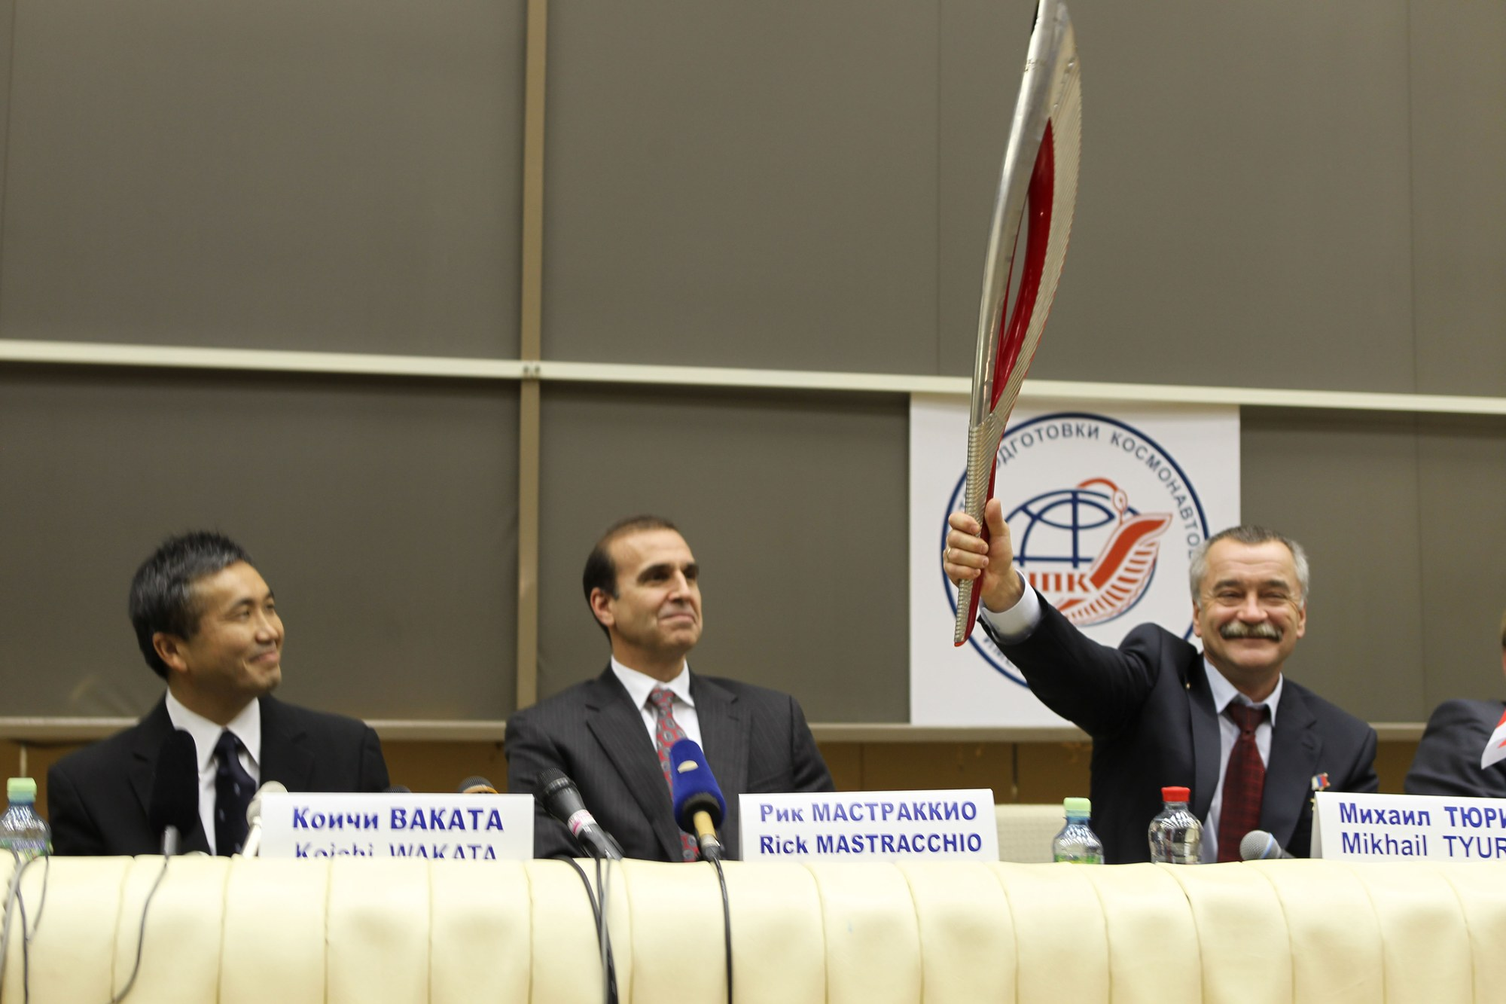
Olympijská pochodeň, která poletí do vesmíru. Zdroj: Roscosmos
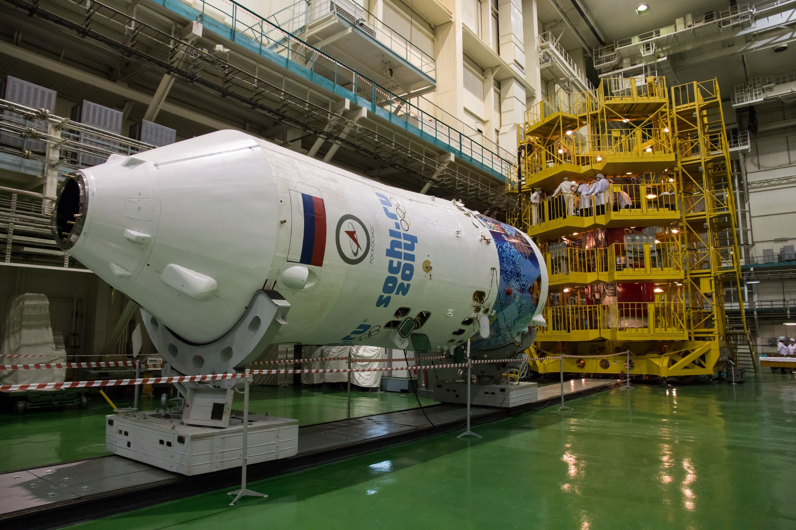
Kosmická loď Sojuz v olympijských barvách. Zdroj: Roscosmos

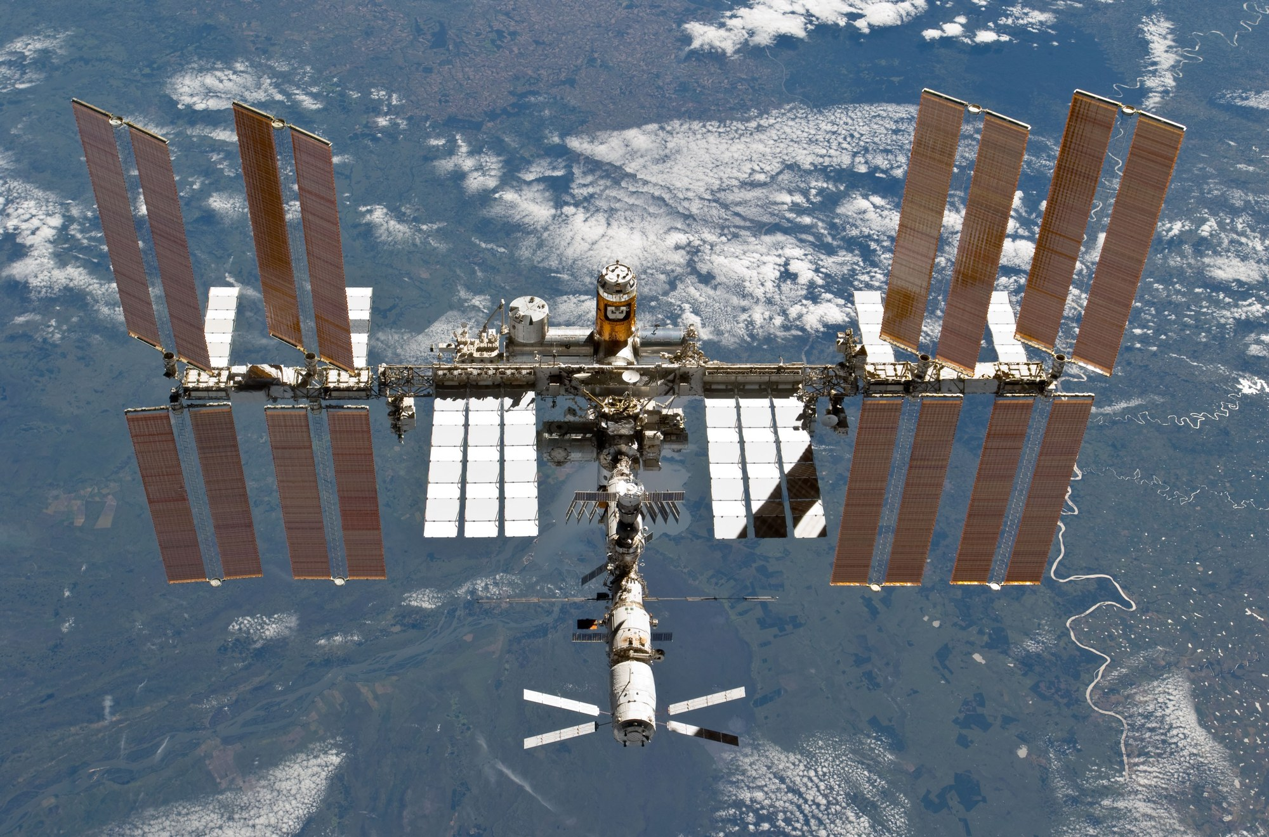
Mezinárodní kosmická stanice. Zdroj: NASA

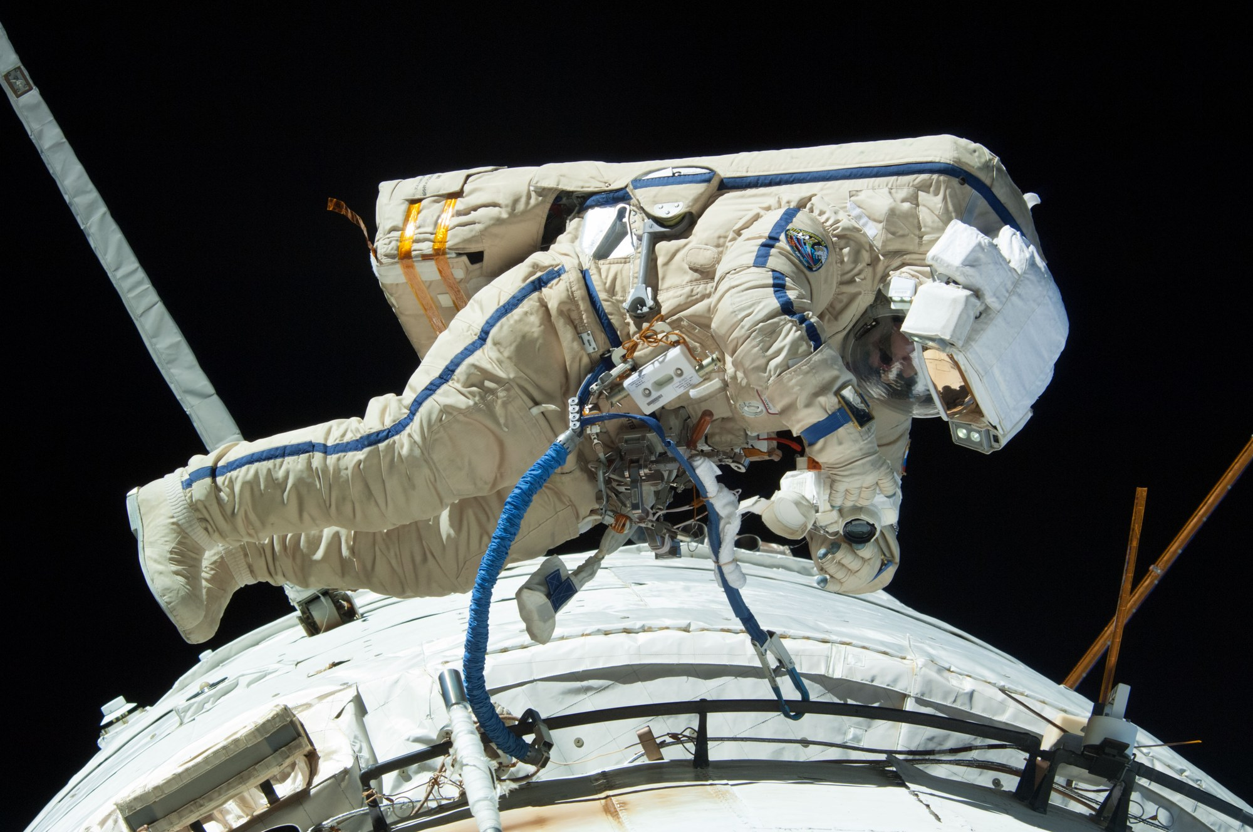
Kosmonaut ve volném kosmickém prostoru. Zdroj: NASA

Česká astronomická společnost (ČAS) vydává od května 1998 tisková prohlášení o aktuálních astronomických událostech a událostech s astronomií souvisejících. Počínaje tiskovým prohlášením č. 67 ze dne 23. 10. 2004 jsou některá tisková prohlášení vydávána jako společná s Astronomickým ústavem Akademie věd ČR, v. v. i. Archiv tiskových prohlášení a další informace nejen pro novináře lze najít na adrese http://www.astro.cz/media. S technickými a organizačními záležitostmi ohledně tiskových prohlášení se obracejte na tiskového tajemníka ČAS Pavla Suchana na adrese Astronomický ústav AV ČR, v. v. i., Boční II/1401, 141 31 Praha 4, tel.: 226 258 411, e-mail: suchan@astro.cz.

